SLM753模块I2C说明_V1.0

受控文件名称 | SLM753模块TP说明
受控版本号 | V1.0
发布机构 | 美格智能技术股份有限公司
发布日期 | 2016年3月28日

- I2C简介
I2C总线（I2C bus，Inter-IC bus）是一个双向的两线连续总线，提供集成电路（ICs）之间的通信线路。I2C总线是一种串行扩展技术，最早由Philips公司推出，广泛应用于电视，录像机和音频设备。I2C总线的意思是“完成集成电路或功能单元之间信息交换的规范或协议”。Philips公司推出的I2C总线采用一条数据线（SDA），加一条时钟线（SCL）来完成数据的传输及外围器件的扩展；对各个节点的寻址是软寻址方式，节省了片选线，标准的寻址字节SLAM为7位，可以寻址127个单元。
I2C总线有三种数据传输速度：标准，快速模式和高速模式。标准的是100Kbps，快速模式为400Kbps，高速模式支持快至3.4Mbps的速度。所有的与次之传输速度的模式都是兼容的。I2C总线支持7位和10位地址空间设备和在不同电压下运行的设备。

2. 硬件概述
2.1 Qualcomm universal serial engine（QUP）
QUP 提供通用的mini cores。每一个mini cores都有一个特定的协议，常见的FIFO提供一致的系统的IO缓冲器和系统DMA模型跨越广泛变化的外部接口类型。比如一对FIFO缓冲器可以独立支持SPI和I2C微型内核。
2.2 I2C core
I2C支持标准（100KHz）和快速（400KHz）。
2.3 QUP基地址和IRQs
需要手动配置BLSP core和QUP core 来定义QUP
表1-1 QUP 物理地址表
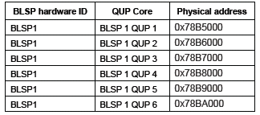
表1-2 QUP IRQ
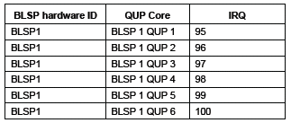
2.4 硬件原理图
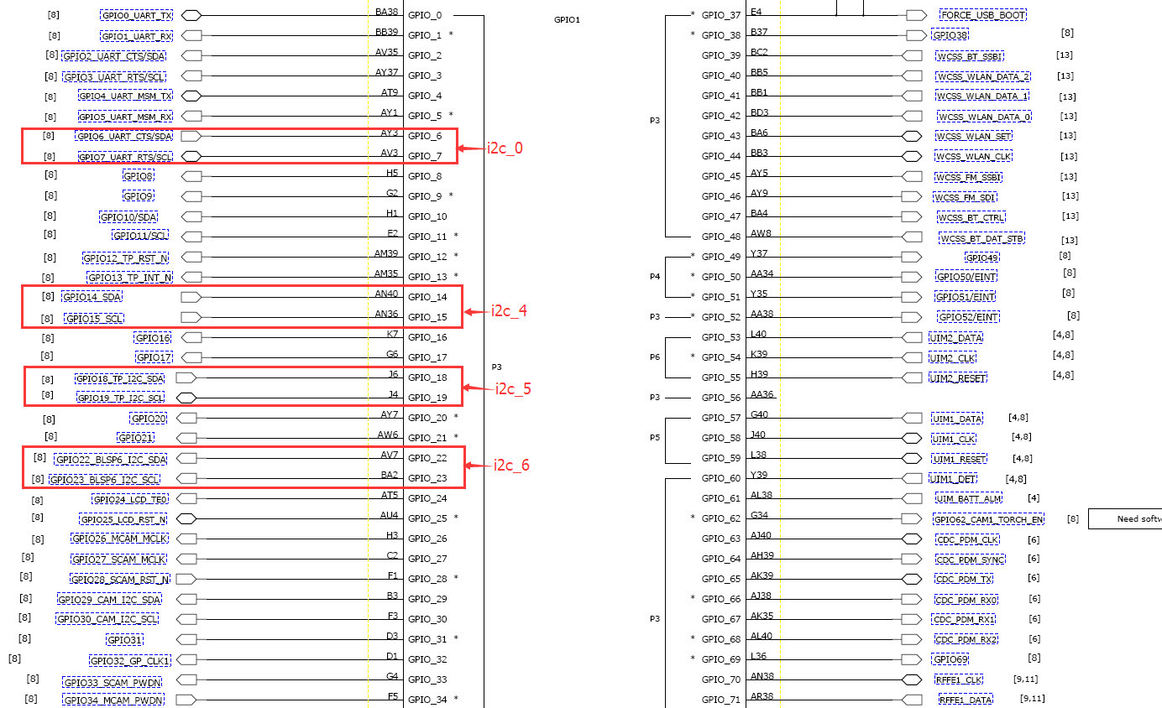

I2C_0:对应的物理地址为0x78B600
I2C_4:对应的物理地址为0x78B800
I2C_5:对应的物理地址为0x78B900
I2C_6:对应的物理地址为0x78BA00

3. 软件概述
3.1 在kernel里面配置QUP core 作为I2C
此章节主要讲解怎么配置I2C设备，高通默认已经配置BLSP1_QUP2 and BLSP1_QUP5 作为I2C。获取更多详细信息，请查看：
/kernel/arch/arm/boot/dts/qcom/msm8916.dtsi,
Documentation/devicetree/bindings/i2c/i2c-msm-v2.txt.
3.2 代码修改
以下是一个范例，msm8916怎么配置BLPS1_QUP2 作为I2C。
文件修改：/kernel/arch/arm/boot/dts/qcom/msm8916.dts
- 添加一个新的设备树节点
i2c_0: i2c@78b6000 { /* BLSP1 QUP2 */
compatible = "qcom,i2c-msm-v2";// Manufacturer model
#address-cells = <1>;// address for slave chips
#size-cells = <0>;// size for slave chips
reg-names = "qup_phys_addr";//Name of QUP_BASE
reg = <0x78b6000 0x600>,
<0x7884000 0x23000>;// BLSP1 QUP5 BASE address and size
interrupt-names = "qup_irq";// Interrupt Name
interrupts = <0 96 0>;
clocks = <&clock_gcc clk_gcc_blsp1_ahb_clk>,
<&clock_gcc clk_gcc_blsp1_qup2_i2c_apps_clk>;
clock-names = "iface_clk", "core_clk";
qcom,clk-freq-out = <100000>;// output clk frequency (can be 100KHz or 400KHz)
qcom,clk-freq-in = <19200000>;//Source clock frequency
pinctrl-names = "i2c_active", "i2c_sleep";
pinctrl-0 = <&i2c_0_active>;
pinctrl-1 = <&i2c_0_sleep>;
qcom,noise-rjct-scl = <0>;
qcom,noise-rjct-sda = <0>;
dmas = <&dma_blsp1 6 64 0x20000020 0x20>,//SDA
<&dma_blsp1 7 32 0x20000020 0x20>; //SCL
dma-names = "tx", "rx";
qcom,master-id = <86>;
};
- 添加一个时钟节点
这个步骤主要描述怎么修改时钟表。
修改文件：/kernel/drivers/clk/qcom/clock-gcc-8916.c
/* clock lookup */
Static struct clk_lookup msm_clocks_lookup[] = {
//add node to BLSP1 AHB Clock
CLK_LIST(gcc_blsp1_ahb_clk),
CLK_LIST(gcc_blsp1_qup1_i2c_apps_clk),
}
- 配置GPIO
文件修改：kernel/arch/arm/boot/dts/qcom/msm8916-pinctrl.dtsi
pmx_i2c_0 {
/* CLK, DATA */
qcom,pins = <&gp 7>, <&gp 6>;
qcom,num-grp-pins = <2>;
qcom,pin-func = <3>;
label = "pmx_i2c_0";
i2c_0_active: i2c_0_active {
drive-strength = <2>; /* 2 MA */
bias-disable; /* No PULL */
};
i2c_0_sleep: i2c_0_sleep {
drive-strength = <2>; /* 2 MA */
bias-disable; /* No PULL */
}; };
- 注册GPIOs
* i2c_msm_rsrcs_gpio_pinctrl_init: initializes the pinctrl for i2c gpios
*
* @pre platform data must be initialized
*/
static int i2c_msm_rsrcs_gpio_pinctrl_init(struct i2c_msm_ctrl *ctrl)
{
ctrl->rsrcs.pinctrl = devm_pinctrl_get(ctrl->dev);
if (IS_ERR_OR_NULL(ctrl->rsrcs.pinctrl)) {
dev_err(ctrl->dev, "error devm_pinctrl_get() failed err:%ld\n",
PTR_ERR(ctrl->rsrcs.pinctrl));
return PTR_ERR(ctrl->rsrcs.pinctrl);
}

ctrl->rsrcs.gpio_state_active =
i2c_msm_rsrcs_gpio_get_state(ctrl, I2C_MSM_PINCTRL_ACTIVE);

ctrl->rsrcs.gpio_state_suspend =
i2c_msm_rsrcs_gpio_get_state(ctrl, I2C_MSM_PINCTRL_SUSPEND);

return 0;
}

4. 快速验证
这部分主要是怎么验证i2c bus。
确保这个bus是被注册。
如果修改所有i2c的属性，应该可以在/dev/i2c-下面看到i2c bus被注册。
输入命令：
Adb shell -------> Get adb shell
Cd /dev/
Ls i2c* --------> to list all the i2c buses
root@android:/dev/# ls i2c*
ls i2c*
i2c-0
i2c-10
i2c-2
如果bus属性被注册了，我们可以使用简单的程序测试：
root@android:/data/ # ./i2c-test
./i2c-test
Device open successful [3]
I2C RDWR Returned 1
如果出错了，我们看到以下输出：
./i2c-test
Device Open successful [3]
I2C RDWR Return -1
如果I2C RDWR Return -1，检测kernel log，查看驱动错误信息。如果看到以下错误信息:
qup_i2c f992700.i2c: I2C slave addr:0x54 not connected
通常是从设备没有应答。
如果看到以下错误信息：
qup_i2c f992700.i2c:Transaction timed out ,sl-ad = 0x54
qup_i2c f992700.i2c: I2C status:132100
qup_i2c f992700.i2c: QUP status:0
qup_i2c f992700.i2c:OP Flags:10
这些错误信息可能由于多种问题：
- 无效的软件配置
- 无效的硬件配置
- 从设备问题

5. 调试技巧
如果i2c能做一些简单的读写，但是i2c经常失败，以下就是提供一些调试技巧
- 检测 SDA/SCL Idling
- 确保sda和scl所配置的gpio没有被配置，否则会硬件配置出问题或者gpio设置无效
- 设置断点在出错的信息的地方

6. 添加从设备
1. 通过设备树来注册一个从设备
如果I2C总线正常工作，我们就可以创建一个从设备驱动程序并注册到i2c总线上去。我们引用以下文件作为范例：
I2C 从设备，我们引用：kernel/arch/arm/boot/dts/qcom/msm8916-qrd-skui.dts。
我们使用gt915触摸屏的驱动注册作为范例，引用文件：
kernel/drivers/input/touchscreen/gt9xx/gt915.c
下面的例子显示了使用设备树正确地注册一个从设备的最低要求。
2. 创建一个设备树节点
文件修改：
kernel/arch/arm/boot/dts/qcom/msm8916-qrd-skui.dts
添加一个新的设备树节点：
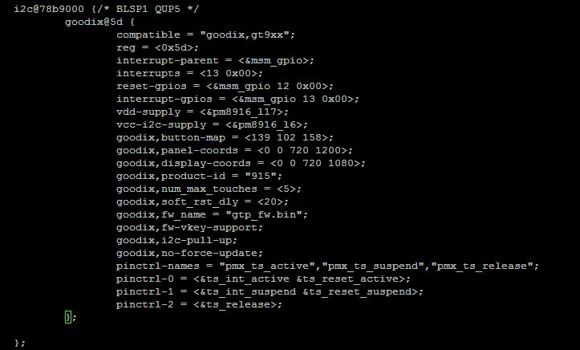
注：gt915的I2C是连接到i2c_0上面，i2c_0的地址就是78b9000。
- 从设备驱动
#include <linux/kernel.h>
#include <linux/i2c.h>
#include <linux/delay.h>
#include <linux/gpio.h>
#include <linux/uaccess.h>
static struct of_device_id goodix_match_table[] = {
{ .compatible = "goodix,gt9xx", },
{ },
};
static struct i2c_driver goodix_ts_driver = {
.probe = goodix_ts_probe,
.remove = goodix_ts_remove,
.suspend = goodix_ts_early_suspend,
.resume = goodix_ts_late_resume,
.id_table = goodix_ts_id,
.driver = {
.name = GTP_I2C_NAME,
.owner = THIS_MODULE,
.of_match_table = goodix_match_table,
.pm = &goodix_ts_dev_pm_ops,
},
};

static int __init goodix_ts_init(void)
{
int ret;
ret = i2c_add_driver(&goodix_ts_driver);
return ret;
}
static void __exit goodix_ts_exit(void)
{
i2c_del_driver(&goodix_ts_driver);
}

module_init(goodix_ts_init);
module_exit(goodix_ts_exit);

MODULE_DESCRIPTION("GTP Series Driver");
MODULE_LICENSE("GPL");

